Prague Design Week 2016 zaujal workshopy s designéry i řemeslníky a zaznamenal svou rekordní návštěvnost
- Jarní přehlídka designu se konala 2.–8. května 2016 v Kafkově domě
u Staroměstského náměstí.
- Prague Design Week 2016 se těšil zvýšené návštěvnosti, zhlédlo ho 7 000 lidí.
- Veřejnost nadchly atraktivní expozice 93 designérů i interaktivní přednášky
a workshopy s nimi.
- Organizátoři udělili ocenění za nejlepší instalaci (VZ Architekti), kolekci či produkt (Uashmama) a cenu návštěvníků (Atelier MIK).
Praha, 12. května 2016 – Prague Design Week 2016 se uskutečnil v Kafkově domě
u Staroměstského náměstí, kde od 2. do 8. května originalitu své tvorby představilo 93 návrhářů, kreativců či řemeslníků. Třetí ročník designérské přehlídky zaznamenal svou rekordní návštěvnost 7 000 příznivců designu, již uvítali četné interaktivní workshopy s designéry a tvůrci – zejména soustružení dřevěných mís s Jiřím Chmelařem, skládání kaskádových zahrad (Němec, s.r.o.) a ukázky 3D tisku prezentované v expozici fashion.stl. V rámci slavnostního zakončení Prague Design Week 2016 byly rozdány ceny ve třech kategoriích: nejlepší instalace (VZ Architekti), kolekce či produkt (Uashmama) a sympatie návštěvníků (Atelier MIK).
Ohlédnutí za Prague Design Week 2016
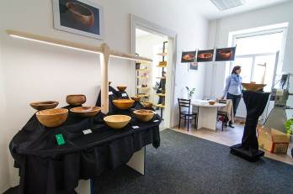
Třetí ročník designérské přehlídky se těšil velkému zájmu a zaznamenal rovněž svou historicky nejvyšší návštěvnost, a to úctyhodných 7 000 lidí. Mezi vystavovateli Prague Design Week 2016 se prezentovali tvůrci užitého designu, šperkaři, módní návrháři, ale i ateliéry škol nebo firem. Nadšené odezvy sklidila například instalace Vobouch, možnost zhlédnout 3D tisk (fashion.stl) nebo si vyzkoušet soustružení dřevěných mís (Jiří Chmelař) a skládání kaskádových zahrad (Němec, s.r.o.). Komplexnost designové přehlídky i letos podpořily přednášky, promítání v Design Kině nebo workshopy s návrháři. „Prague Design Week 2016 představil 93 atraktivních instalací. Základním kamenem se tradičně stal proces tvorby, ať už prostřednictvím nejmodernějších technologií, jako je 3D tisk, nebo tradičních postupů z přírodních materiálů. Pozitivní odezvu zaznamenaly rovněž interaktivní workshopy a přednášky,“ shrnul organizátor a zakladatel Prague Design Week Ondřej Krynek. Letošní ročník přinesl také řadu inovací: dvojjazyčný katalog s průvodcem výstavou zdarma ke každé vstupence nebo unikátní skleněný modul, který v ulici Na Příkopě v centru Prahy na Prague Design Week 2016 upozorňoval a představil nejlepší práce studentů FUD UJEP.

Ceny pro nejlepší vystavovatele
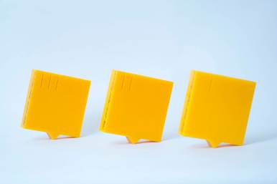
Na slavnostním zakončení Prague Design Week 2016 byly tradičně uděleny vystavovatelům ceny, letos nově ve třech kategoriích. Cenu za nejlepší instalaci díky kreativnímu přístupu získali
VZ Architekti (2. místo: Jiří Chmelař, 3. místo: La femme MiMi). První místo v kategorii nejlepší kolekce či produkt obsadila značka Uashmama vyrábějící pratelné papírové tašky (2. místo: Hana Frišonsová,
3. místo: Lípa). Nejvíce hlasů od příznivců designu obdržel Atelier MIK, jemuž byla udělena Cena návštěvníků (2. místo: Kateřina Brůhová, 3. místo: l'boule). Neonově žlutá pop-artová ocenění připomínající tvar loga Prague Design Week zhotovil ze speciálního typu plastu designér Lukáš Rejmont.

Prague Design Week 2017
Čtvrtý Prague Design Week se uskuteční na jaře 2017. Všichni designéři, ateliéry, firmy, řemeslníci, výrobci či kreativci se mohou do dalšího ročníku přihlásit až do 31. prosince 2016 prostřednictvím internetové stránky www.PragueDesignWeek.cz. Nově zde mají zájemci, z řad vystavovatelů
i návštěvníků, navíc příležitost vyplnit své komentáře, ohlasy a připomínky
k proběhnuvšímu Prague Design Week 2016.

Více informací najdete na www.PragueDesignWeek.cz nebo www.facebook.com/PragueDesignWeek.
Kontakt pro média
AMI Communications
Kateřina Gazdíková
E-mail: katerina.gazdikova@amic.cz
Tel.: +420 601 381 816

